深圳公共资源交易中心

普通公务用车竞价应答文件格式
一、承诺函
- 致：深圳市福利彩票发行中心
- 我公司申请参加编号 SZCG2024000163-A为的项目竞价，并作出如下承诺：
1.我公司参加本项目投标前三年内在经营活动中没有重大违法记录。
2.我公司参与本项目政府采购活动时不存在被有关部门禁止参与政府采购活动且在有效期内的情况。
3.我公司已经详细研究并完全接受本次网上竞价项目的所有内容（包括竞价公告、竞价采购需求明细及竞价应答文件格式等），并承诺我公司本次投标能完全响应竞价要求。
4.我公司具备竞价公告中要求的供应商资格及要求；
5.我公司保证对本竞价项目所提供的货物、服务未侵犯知识产权；保证在本项目竞价过程中不隐瞒真实情况，不提供虚假资料，不以非法手段排斥其他供应商参与竞争，不围标串标，不恶意质疑投诉，不向采购项目相关人行贿或者提供其他不当利益。我公司已清楚，如违反上述要求，将按《深圳经济特区政府采购条例》相关规定接受处罚。
6.我公司如果成交，将保证履行本竞价项目中的所有要求（包括竞价公告、竞价采购需求明细及竞价应答文件格式等）规定的全部责任和义务，依法与采购人签订采购合同并按质、按量、按时完成履行合同义务。我公司已清楚，如违反该要求，将按《深圳经济特区政府采购条例》相关规定接受处罚。
7.我公司已知悉并同意成交结果公告公开我司递交的竞价应答文件（信息公开部分）。

以上承诺，如有违反，愿依照国家相关法律法规处理，并承担由此给采购人带来的损失。

特此承诺！

投标人：深圳市恒泰昌汽车销售服务有限公司
日期： 2024 年 3月 5 日

二、供应商资质证明材料
（按竞价公告、竞价需求及需求附件要求，提供相关资质证明文件原件扫描件）
1.营业执照原件扫描件；如营业执照未反映经营范围，提供政府行业主管部门网站关于投标人经营范围查询结果的截图

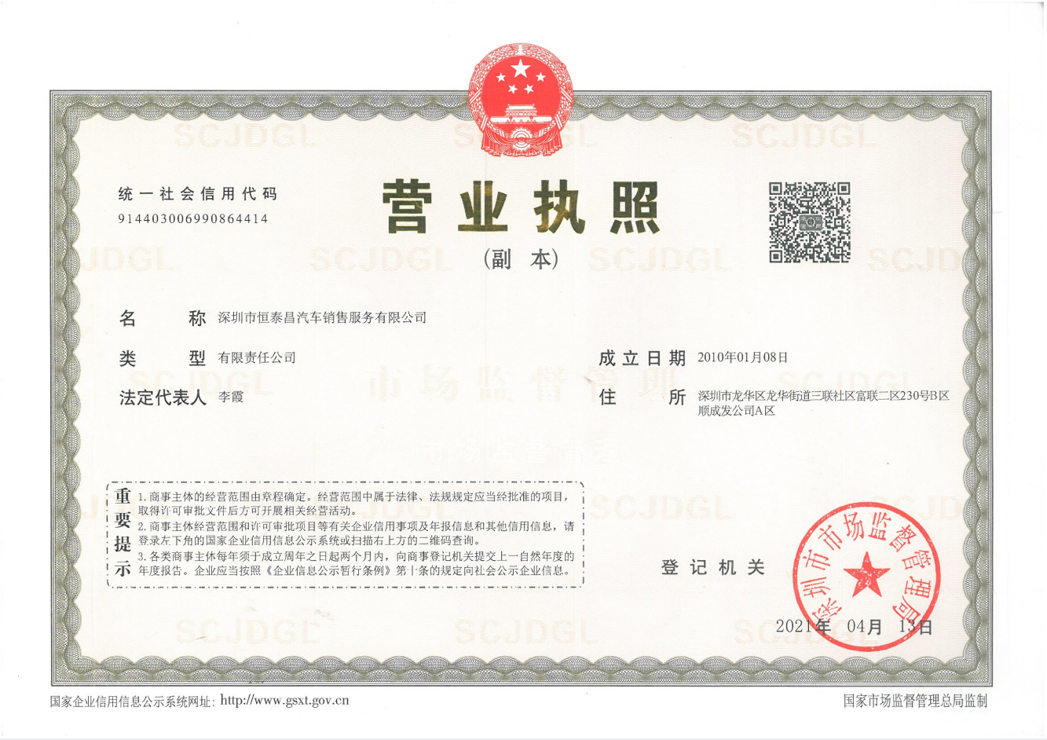

2.其他资质证明材料

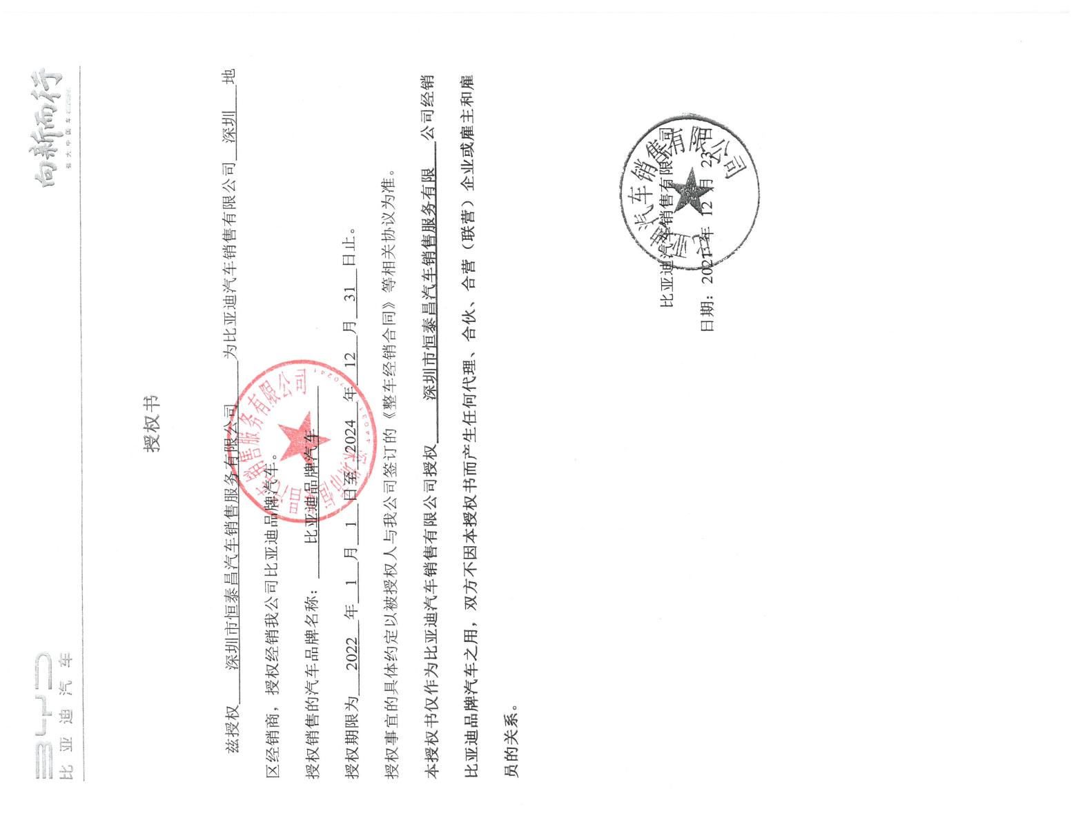

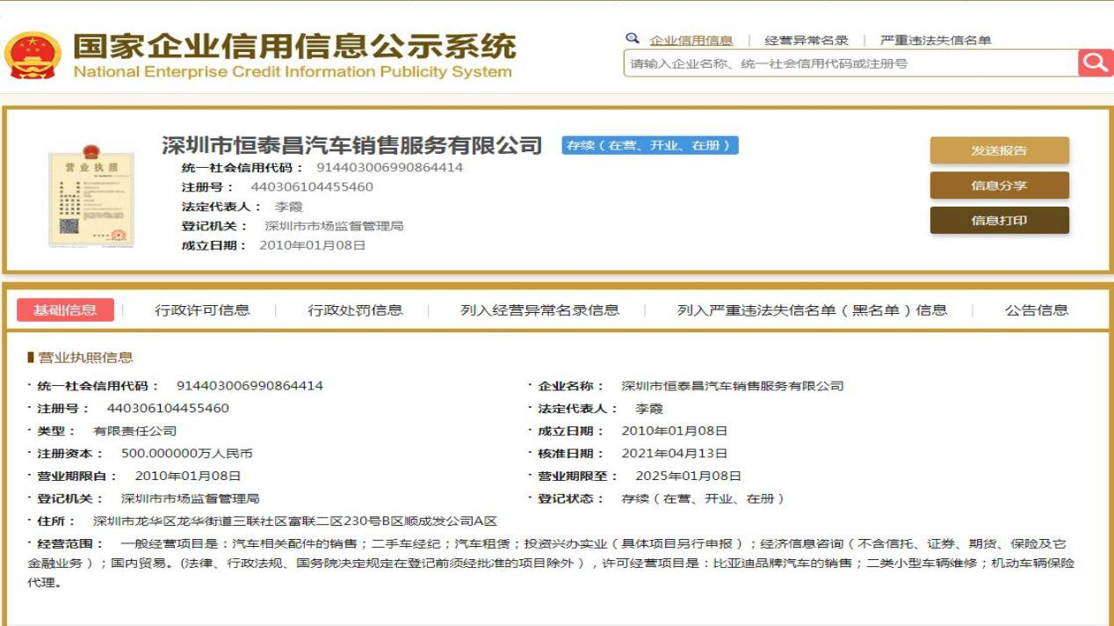
三、分项报价表
序号 | 货物名称 | 数量 | 型号 | 单位 | 单价（元） | 合计（元）
1 | 新能源汽车(比亚迪汉DMI) | 24 | 200KM旗舰型 | 辆 | ￥219800.00 | ￥5275200.00元
大写：人民币伍佰贰拾柒万伍仟贰佰元整
备注：报价包含车辆上牌费、首年机动车辆交通事故责任强制保险与机动车辆商业保险。

四、其他响应资料
我公司完全响应以下要求：
 | 采购需求 | 响应情况
售后服务要求 | - 整车质保6年或15万公里（以先到者为准）；  - 保期内按照国家三包条例和厂家保修手册规定进行质保。  - 产品三包以及质保由采购人指定中奖人开具机动车购车发票后实行。 | 完全响应
其他要求 | - 交货时间：合同签订后30个日历日内交货；  - 交货地点：深圳市区域内采购人指定地点；  - 支付方式：合同签订并收到中标人合法收据后15日内支付不超过合同金额的50%；收到中标人向厂家下单订货的凭证及本项目合法收据后15日内支付不超过合同金额的30%；车辆全部到货，在车辆验收合格的前提条件下，收到中标人合法收据后15日内支付余款；  - 竞价方承诺收到的相应的车款后，应向采购人指定的第三人开具机动车销售统一发票并交付车辆；  - 竞价方承诺提供合适的场所，用于采购人举办汽车抽奖活动以及办理中奖人车辆交付手续；  - 在收到采购人通知车辆将登记上牌的第三人信息与车辆尾款后，竞价方应协助第三人办理车辆的上牌、提车等手续；  - 每辆车交货前需通过激光打印技术在车后窗玻璃印制图形大小不超过30cm*60cm“公益福彩（例）”字样。  - 第三方履约检查：采购人将聘请第三方质量检测检验机构对本项目进行履约检查，检查结果将作为项目阶段性验收或总验收以及采购人付款的重要依据，竞价方对此必须无条件接受；  - 存放与保管：对于采购人已支付全款但尚未确定第三人（中奖人）进行车辆交付的车辆，竞价方提供不多于300个日历日的存放与保管服务，此项服务的费用已包含在竞价方的报价中；  10、竞价方报价中的裸车价，不得超过车辆品牌官方网站显示的指导价。竞价方的报价包含车辆上牌费、首年机动车辆交通事故责任强制保险与机动车辆商业保险。 | 完全响应

